РЕКОМЕНДАЦИИ ПО МОНТАЖУ ФАСАДНЫХ НАКЛАДНЫХ АРХИТЕКТУРНЫХ ЭЛЕМЕНТОВ ИЗ ПЕНОПОЛИСТИРОЛА

1. Введение

В связи с возросшим спросом на нетиповые фасады значительно повысился интерес к декоративному оформлению фасадов. Унылые и однообразные фасады ушли в прошлое, в моде оригинальность - использование накладны архитектурных элементов поможет придать неповторимый архитектурный облик как строящимся, так и реконструируемым зданиям.
Накладные архитектурные элементы фасада могут быть представлены как традиционными элементами: карнизы, сандрики, наличники, откосы, балюстрады, колонны, пилястры, базы, капители, филёнки, замковые камни, рустовые камни, цокольные камни... так и выполненными на заказ оригинальными изделиями.
В качестве материала архитектурных элементов ранее использовались гипс и бетон.
При изготовлении таких элементов приходилось выбирать из имеющихся в наличии литьевых форм, что значительно ограничивало выбор. При монтаже на высоте тяжелых гипсовых или бетонных элементов приходилось задействовать специальное подъемное оборудование.
В последнее время все большее распространение получают накладные архитектурные элементы из легких материалов.
Основным достоинством легких накладных архитектурных элементов является то, что они позволяют полностью сымитировать на фасаде архитектурные элементы, ранее выполняемые из бетона или гипса, и лепнину. При этом из-за малого веса облегчается монтаж архитектурных элементов. В качестве материалов для легких архитектурных элементов наибольшее распространение получил пенополистирол. Причина популярности данного материала заключается в следующем: пенополистирол относительно дёшев, легко обрабатывается с помощью термической резки. Усиленные армирующим слоем и отделанные фактурными покрытиями, архитектурные элементы прослужат достаточно долго, но при этом будут относительно недороги.
Применение легких накладных архитектурных элементов при новом строительстве позволяет, без утяжеления наружных стен и увеличения нагрузки на фундамент, создавать оригинальные фасадные решения.
При реставрации старых зданий и памятников архитектуры позволяет восстанавливать разрушенные элементы архитектурного оформления фасадов и воссоздавать исторический облик зданий.

При реконструкции и ремонте зданий построенных по типовым проектам и имеющих однообразные, безликие фасады позволяет создавать оригинальный фасад каждого здания и придать определенный стиль целым районам застройки.
При строительстве индивидуальных коттеджей применение легких накладных архитектурных элементов позволяет, при простой конструктивной схеме здания, создавать уникальные решения фасадов коттеджей и оформления беседок, навесов, террас, удовлетворяющих самым взыскательным запросам заказчиков.
Накладные архитектурные элементы широко используются в сочетании с утеплением фасадов многослойными системами теплоизоляции.
В данном регламенте представлены варианты отделки архитектурных элементов и способы крепления архитектурных элементов на фасаде и на системы
теплоизоляции.

2

Достоинства легких накладных архитектурных элементов

1. Небольшой вес элементов, простота монтажа и крепления на стенах.
2. Изготовление под индивидуальный замысел архитектора, по его чертежам.
3. Возможность обеспечения четкой, "острой" линии изделия.
4. Отсутствие заметных швов при сопряжении деталей элементов.
5. Низкая стоимость.

2. Общие данные

Архитектурные элементы изготавливаются, и отделываться в заводских условиях.
Возможен монтаж неотделанных архитектурных элементов, при этом их армирование и отделка выполняется непосредственно на фасаде.
Архитектурные элементы изготавливаются методом терморезания на специальном
оборудовании.
Для изготовления архитектурных элементов применяют пенополистирол марок
ПСБ-С-25 и ПСБ-С-35 по ГОСТ 15588.

Технические характеристики
Пенополистирол
плотность, кг/м3 15,0…35,0
предел прочности при сжатии при 10% линейной деформации, МПа, не менее 0,1
предел прочности при изгибе, МПа, не менее 0,16

Для армирования архитектурных элементов применяются специальные адгезионные защитно-декоративные атмосферостойкие составы, которые обеспечивают защиту от механических повреждений и прочность элементов при консольном изгибе.

3. Классификация архитектурных элементов

3.1 Архитектурные элементы классифицируются по форме и месту расположения на фасаде здания, и по размеру выступающей части относительно основной плоскости.
3.2 Архитектурные элементы по форме подразделяются на:
- порталы входных дверей и их обрамление;
- сандрики (фронтоны) для окон;
- подоконные карнизы; карнизы, венчающие здание; профилированные карнизы и пояски, располагающиеся на различных отметках наружных стен здания, дающие возможность расчленить здание по высоте на различные объемы в зависимости от общего композиционного решения;
- арки, капители, колонны, пилястры;
- балясины;
- розетки, замковые камни.
3.3 Архитектурные элементы по размеру выступающей части относительно плоскости несущего основания подразделяются на 3 группы:

3
- малые – величина выступающей части не более 100 мм;
- средние – величина выступающей части от 100 до 350 мм;
- крупные – величина выступающей части свыше 350 мм.

4. Изготовление крупных архитектурных элементов из составных деталей на фасаде

4.1 На фасаде архитектурные элементы могут монтироваться из нескольких деталей, соединенных в единое целое по длине (высоте) и толщине.
4.2 При монтаже архитектурного элемента из деталей соединенных по толщине и длине, детали склеиваются между собой при помощи клея CERESIT CT 84, Penosil Fix&Go Montage или Tytan Styro 753.

5. Материалы, применяемые для монтажа архитектурных элементов

5.1 Архитектурные элементы приклеиваются к поверхности основания клеевыми составами CERESIT CT 84, Penosil Fix&Go Montage, раствор Ceresit (CT 83);
и раствор Ceresit (CT 85).
Дополнительно выполняется механическое крепление дюбелями (для средних и крупных архитектурных элементов).

5.2 Дюбели для механического закрепления архитектурных элементов

5.2.1 В зависимости от плотности основания применяются различные типы дюбелей.

№ | Тип материала основания | Тип крепёжного элемента | Фирма производитель  дюбелей | Глубина анкеровки не менее, мм
1 | Кирпичная кладка из полноте-  лого кирпича | Забивной дюбель | «КОЕLNER»  «ЕJOT®»  ОАО «Бийский завод  стеклопластиков» | 50
2 | Кирпичная кладка из пустоте-  лого кирпича | Винтовой дюбель для пустотелых материалов | «КОЕLNER»  «ЕJOT®»  ОАО «Бийский завод  стеклопластиков» | 90
3 | Бетон тяжелый | Забивной дюбель | «КОЕLNER»  «ЕJOT®»  ОАО «Бийский завод  стеклопластиков» | 50
4 | Бетон легкий конструктивный,  марка по плотности от D1100  и выше | Забивной дюб. или винтовой дюбель  с обычной распорной  зоной | «КОЕLNER»  «ЕJOT®»  ОАО «Бийский завод  стеклопластиков» | 50

4
5 | Бетон легкий конструктивно-  теплоизоляционный, марка по  плотности от D600 до D1100 | Винтовой дюбель с  увеличенной распорной зоной | «КОЕLNER»  «ЕJOT®» | 90
6 | Бетон ячеистый марки по  плотности от D600 и выше | Винтовой дюбель с  увеличенной распорной зоной | «КОЕLNER»  «ЕJOT®» | 110
7 | Оштукатуренная поверхность,  толщина цементно-песчаной  штукатурки не менее  20 мм | Дюбели подбираются по типу основания под  штукатурным слоем | «КОЕLNER»  «ЕJOT®»  ОАО «Бийский завод  стеклопластиков» | глубина считается с учетом  толщины штукатурного слоя

5.2.2 Для крепления архитектурных элементов к листовым (плитным) материалам применяются специальные крепёжные элементы.

№ | Тип материала основания | Тип крепежного  элемента | Фирма  производитель дюбелей | Глубина  анкеровки,  не менее, мм
1 | ЦСП, фанера, ОSВ, дере-  вянный брус, обрешетка | Дожимная манжета и самонарезной шуруп  или  Держатель изоляции и самонарезной шуруп | «КОЕLNER»  КС-5100  (шуруп ø 5)  «ЕJOT®»  SBH-T65/25  (шуруп SW 8 R4,8) | 20…40  20…40

6. Подготовка поверхности

6.1 Перед установкой архитектурных элементов поверхность основания необходимо подготовить.
Поверхность очистить от пыли и грязи кистью – макловицей или ветошью, влажные участки просушить. При наличии трудноудаляемых масляных пятен или других видов загрязнений поверхность (в этих местах) обработать специальными составами для их нейтрализации.
Старую штукатурку проверить простукиванием по всей поверхности, сбить в местах обнаружения пустот. На старой краске удалить отслоившиеся и слабые места механическим способом.
6.2 При удалении старой штукатурки, неровности поверхности стен более 10 мм, восстанавливаются оштукатуриванием. Прочность основания должна быть не ниже прочности штукатурного слоя.
6.3 Ослабленные основания (старые штукатурки, бетонные и кирпичные поверхности) обработать укрепляющей грунтовкой.
6.4 Пористые минеральные основания (пенобетон, газобетон, газосиликат, шла-
кобетон, штукатурка и т.п.) обработать грунтовкой глубокого проникновения.
6.5 Подготовленная поверхность должна удовлетворять требованиям:
- поверхность основания должна быть сухой, очищенной от грязи и пыли, жировые и ржавые пятна должны быть удалены;

5
- допускаемые отклонения поверхности основания при проверке двухметровой рейкой:
число неровностей плавного очертания на длине 2 м – не более 3-х (глубиной-высотой
до 5 мм).

7. Разметка мест установки архитектурных элементов

7.1 Разметка мест установки архитектурных элементов выполняется при помощи отбивочного малярного шнура, двухметрового уровня, металлической рулетки или линейки.
7.2 Для вертикальных или единичных архитектурных элементов (колонны, пилястры, розетки, замковые камни, фронтоны для окон, порталы) сначала размечается вертикальная ось элемента с помощью строительного отвеса. Затем отмечается место установки в горизонтальном направлении по верхней и нижней граням элемента.
7.3 Для горизонтальных (карнизов, поясков) отмечается место установки архитектурного элемента по верхней и нижней граням в горизонтальном направлении.

8. Крепление архитектурных элементов

8.1. Способы крепления архитектурных элементов
Способ крепления архитектурных элементов зависит от величины размера выступающей части относительно несущей поверхности.
- Малые архитектурные элементы можно крепить только на клеевой состав.
- Средние архитектурные элементы должны крепиться с помощью клеевого состава и дюбелей. Если элемент выступает от плоскости более 150 мм, над ним устраивается слив (фартук из оцинкованной листовой стали).
- Крупные архитектурные элементы должны крепиться при помощи клеевого состава и дюбелей, крепежных деталей или каркасов, разработанных с учетом восприятия усилий от веса архитектурного элемента и ветрового отсоса. Из-за большого вылета относительно основной плоскости над элементом должен устраиваться слив, который не опирается на архитектурный элемент, а имеет собственную несущую конструкцию.
Конструкцию таких крепежных деталей разрабатывает проектная организация (автор проекта здания) в зависимости от конфигурации и размеров элемента.
8.2 Установка малых архитектурных элементов
8.2.1 Малые архитектурные элементы могут устанавливаться:
- полностью готовые (с базовым слоем и фактурным покрытием);
- только с базовым слоем без фактурного покрытия;
- без базового слоя и фактурного покрытия.
8.2.2 При установке полностью готовых малых архитектурных элементов места со-
пряжения архитектурного элемента с поверхностью основания заделываются акриловым или полиуретановым герметиком (рис.1).
8.2.3 При установке малых архитектурных элементов без фактурного покрытия в местах примыкания архитектурного элемента к основанию обязательно

6
наклеивать фиксирующие полоски стеклосетки по всему периметру примыкания элемента. Фиксирующие полоски стеклосетки должны заходить на основание и на примыкающую плоскость элемента или под элемент минимум на 50 мм (рис. 2…4).
8.2.4 Приклеивание полностью готового архитектурного элемента (с базовым слоем и фактурным покрытием):
- На поверхность архитектурного элемента, которая приклеивается к стене, наносится
клеевой состав.
- Клеевой состав наносится гладилкой из нержавеющей стали с зубчатым
краем с размером зуба 10х10 мм. Нанесение сплошное. Клеевой состав не дол-
жен доходить до краев элемента примерно на 20 мм.
- Элемент устанавливается на место по размеченным на стене границам, притирается с легким надавливанием и фиксируется в течение нескольких секунд.
- На время схватывания клеевого состава обязательно зафиксировать элемент в проектном положении. С этой целью используются подпорки, или гвозди и шпильки.
8.2.5 Установка малых архитектурных элементов без базового слоя и фактурного покрытия выполняется двумя способами:
Первый способ (рис.6).
- По размеченным на стене границам наклеиваются полосы стеклосетки шириной
100мм. Полосы стеклосетки наклеиваются следующим образом: 50 мм полосы, которая должна находиться под архитектурным элементом, приклеивается, а 50 мм полосы остается не приклеенной.
- После наклейки обрамляющих полос стеклосетки приклеивается элемент поверх обрамляющих полос.
- После высыхания клеевого состава, крепящего архитектурный элемент,
приклеивается ненаклеенная часть стеклосетки (50 мм) на элемент.
- После этого оклеивается стеклосеткой весь элемент по клеевому составу.
- Места сопряжения архитектурного элемента с поверхностью основания заделываются акриловым или полиуретановым герметиком до отделки фактурным покрытием.
Второй способ (рис.7, 8).
- По размеченным на стене границам наклеивается архитектурный элемент. Затем выполняется армирование элемента по клеевому составу, так что бы стеклосетка
заходила на 50 мм на поверхность основания или армирование архитектурного элемента выполняется совместно с армированием всей стены, последовательно сверху вниз.
8.2.6 При необходимости зачищаются места стыков между составными частями архитектурного элемента, и «доводится» форма элемента при помощи терки с металлической основой. Стеклосетка на элемент должна наклеиваться с нахлестом на 50 мм по длине.
8.2.7 Отделка фактурным покрытием архитектурного элемента может выполняться совместно с отделкой основной поверхности стены или сначала отделывается архитектурный элемент, а затем вся плоскость стены.
8.2.8 Малые архитектурные элементы без базового и отделочных слоев в сочетании с системой утепления устанавливаются непосредственно на утеплитель.
Армирование архитектурных элементов может выполняться совместно с армированием системы или сначала армируется архитектурный элемент, а затем система (рис. 9…11). Так же возможна установка малых архитектурных элементов на базовый слой системы (рис. 5).

7
8.3 Установка средних архитектурных элементов
8.3.1 Средние архитектурные элементы должны крепиться с помощью клеевого состава и дюбелей. Если элемент выступает от плоскости более 150 мм, над ним устраивается слив из оцинкованной листовой стали (рис.12).
- Приклеивание средних элементов выполняется аналогично п. 8.2.4.
- После установки элемента на клеевой состав, выполняется его временная
фиксация (устанавливается 50% проектного количества дюбелей).
8.3.2 Установка дюбелей.
- Количество крепежных дюбелей определяется расчетом на восприятие усилий от веса архитектурного элемента и ветрового отсоса, но в любом случае расстояние между дюбелями не должно превышать 500 мм;
- До приклеивания архитектурных элементов необходимо на них разметить места установки дюбелей и «выбрать» пенополистирол под шляпки дюбелей так, чтобы «шляпка» была утоплена в пенополистирол на 1-2 мм.
- На полностью готовых архитектурных элементах и на элементах, армированных базовым слоем, в местах установки дюбелей прорезать стеклосетку по размеру шляпки с 3-х сторон и завернуть (после установки дюбелей завернутая стеклосетка приклеивается на место).
- Просверлить через пенополистирол отверстия в стене под дюбели, установить дюбели.
- Диаметр отверстия должен соответствовать диаметру дюбеля, а глубина на 10…15 мм.больше длины дюбеля. Длина дюбеля назначается из расчета толщины элемента и заглубления стержня в несущую стену не менее 50 мм.
- Затем забить дюбели. Возможно заглубление «шляпки» дюбеля в пенополистирол до 100 мм с последующим заклеиванием таких участков подогнанными фрагментами пенополистирола.
- Через 24 часа устанавливаются остальные 50% дюбелей.
- По периметру примыкания архитектурного элемента к основанию наклеивать обрамляющие полоски стеклосетки. Обрамляющие полоски стеклосетки должны заходить на основание и на примыкающую плоскость элемента минимум на 50 мм. Или заделать швы между элементом и поверхностью стены герметиком и фактурой, чтобы исключить попадание влаги.
8.3.3 Возможно изготовление средних архитектурных элементов из составных деталей непосредственно на стене (рис.23).
8.3.4 Варианты установки средних архитектурных элементов на стену представлены на рис. 12…14 и 17, 18, в сопряжении с системой на рис.15, 16 и рис. 19…22.
8.4 Установка крупных архитектурных элементов
8.4.1 Узлы крепления крупных архитектурных элементов и установки над ними оцинкованного слива должны быть разработаны в проектной документации на объект.
8.4.2 Изготовление крупных архитектурных элементов из составных деталей может выполняться до установки их в проектное положение и непосредственно на стене.
8.4.3 Приклеивание крупных элементов должно выполняться аналогично п. 8.2.4.
8.4.4 Крепление дюбелями должно выполняться аналогично п. 8.3.2.
8.4.5 Армирование и отделка архитектурного элемента может выполняться до установки его в проектное положение или непосредственно на стене.
8.4.6 Варианты установки крупных архитектурных элементов на стену и в сопряжении с системой представлены на рис. 24, 25.

8
8.5 Установка архитектурных элементов на поверхность из листовых (плитных) материалов
8.5.1 При установке архитектурных элементов на поверхность из плитных материалов применяется тот же принцип крепления (приклеивание и механическое крепление), что и на поверхность из кирпича или бетона, но для механического крепления применяются специальные дюбели с дожимной манжетой (шурупы с дожимной манжетой) рис.26.
8.5.2 Приклеивание.
Приклеивание архитектурных элементов к влагостойкой фасадной облицовке (ОSВ, ЦСП, ДВП, ДСП, асбестоцементным листам), влагостойкой фанере и невлагостойкой фасадной облицовке и фанере выполняется клеевыми составами аналогично п. 8.2.4.
Приклеивание архитектурных элементов к деревянным основаниям (ДСП, ОSВ, ДВП, влагостойкой и невлагостойкой фанере); к поверхностям из листовых материалов (ЦСП,СМЛ, ГВЛ, ГКЛ, плоские асбестоцементные листы и т.п.) выполняется клеем аналогично п. 10.5.
8.5.3 Установка шурупов с дожимной манжетой
- После приклеивания элемента выполняется его фиксация специальными шурупами (50% расчетного количества креплений).
- Количество шурупов с дожимной манжетой для крепления рассчитывается на восприятие усилий от веса архитектурного элемента и ветрового напора, но в любом случае расстояние между ними не должно превышать 500 мм.
- Установка шурупа с дожимной манжетой выполняется аналогично п. 10.7 настоящего регламента.
- Через 24 часа устанавливаются оставшиеся дожимные манжеты.
8.5.4 Места сопряжения архитектурных элементов с основанием заделать герметиком по всему периметру или оклеить обрамляющими полосками стеклосетки шириной не менее 100 мм. Полоски стеклосетки должны заходить на основание и примыкающую поверхность элемента минимум на 50 мм.

9. Применение клеевого состава группы для армирования архитектурных элементов

9.1 Область применения
9.1.1 Армирование архитектурных элементов, имеющих много мелких выступающих и западающих рельефов, очень сложно выполнить из стеклосетки.
Для этого применяется специализированные клеевые составы, усиленные синтетическими волокнами, которые обеспечивают сформированному
клеевому слою прочностные характеристики (прочность, жесткость и стойкость к ударным воздействиям), равноценные базовому слою, армированному стеклосеткой.

9
10. Механическое крепление архитектурных элементов (установка шурупа с дожимной манжетой)

10.1 Архитектурные элементы средние и крупные согласно п. 8.1 должны кроме
приклеивания дополнительно крепиться шурупами с дожимной манжетой.
10.2 После установки средних и крупных элементов на клей, должна
выполняется его фиксация (установка 50% расчетного количества креплений).
10.3 Количество шурупов с дожимной манжетой для крепления рассчитывается на
восприятие усилий от веса архитектурного элемента и ветрового напора, расстояние между креплениями не должно превышать 500 мм.
10.4 Для крепления в качестве дюбеля применяется пластиковая дожимная манжета «КОЕLNER» или держатель изоляции «ЕJOT®» с металлическим самонарезным болтом (шурупом) длиной 100…200 мм.
10.5 Шляпка манжеты заглубляется в пенополистирол заподлицо с поверхностью и через неё завинчивается шуруп так, чтобы диск был плотно прижат к пенополистиролу, заглубление шурупа в несущий материал (анкеровка) должна быть на 20…40 мм.
10.6 Оставшиеся дожимные манжеты устанавливаются через 24 часа.
10.7 Места сопряжения архитектурных элементов с основанием заделать герметиком по всему периметру или оклеить обрамляющими полосками стеклосетки шириной не менее 100 мм. Полоски стеклосетки должны заходить на основание и примыкающую поверхность элемента минимум на 50 мм.

11. Инструменты, используемые при установке архитектурных элементов

11.1 При подготовке поверхности и креплении архитектурных элементов следует
использовать следующие инструменты:
Шпатель из нержавеющей стали

Мастерок “Трапеция” из нержавеющей стали

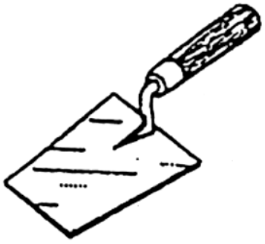

10
Кисть круглая из натурального волоса

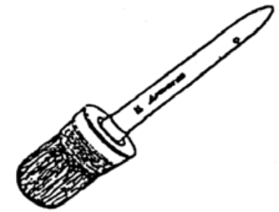

Кисть-макловица

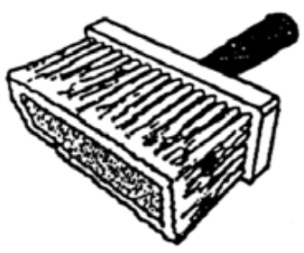

Гладилка из нержавеющей стали с ровным краем

Гладилка из нержавеющей стали с зубчатым краем

Терка с металлической основой для шлифования пенополистирола

11

Кисть плоская из натурального волоса

Распылитель пневматический с отверстием насадки 6-8 мм

Насадка для миксера диаметром не менее 0,10 м, длиной 0,70 м

А также:
- перфоратор и бур для установки дюбелей;
- линейка металлическая;
- рулетка металлическая;
- нож с жестким лезвием;
- уровень длиной 2 – 2,5 м;
- отвес;
- молоток;
- шнур отбивочный малярный;
- шуруповерт.
11.2 Необходимо постоянно следить за чистотой инструмента, промывать водой и
протирать тканью. Нельзя допускать отверждения материала на инструменте.

12. Контроль качества установки архитектурных элементов

12.1 Контроль качества установки архитектурных элементов выполняется в соответствии с требованиями СНиП 3.04.01-87 «Изоляционные и отделочные покрытия» таблица 15.

12
При контроле выполняется не менее 5 измерений на 50-70 п.м. длины элемента.
12.2 Требования, которые должны соблюдаться при проверке:
- отклонения по вертикали: не более 1 мм на 1 м длины элемента;
- отклонения по горизонтали: не более 1 мм на 1 м;
- смещение оси отдельно расположенных элементов от заданного положения - не более 10 мм;
- стыки должны быть аккуратно заделаны, а части сомкнутого рельефа должны находится в одной плоскости;
- рисунок (профиль) архитектурных элементов должен быть четким, на поверхности не должно быть раковин, изломов, трещин, наплывов фактурного состава.
12.3 При установке не полностью готовых архитектурных элементов контроль следует
выполнять до армирования и отделки элементов.

13. Общие рекомендации по применению составов «ЛАЭС»:

13.1 Выдержка после каждого этапа приклеивания не менее 24 часов при температуре(20±2)°С и относительной влажности воздуха (65±5)%. При температуре ниже 18°С и относительной влажности воздуха выше 70% период окончательного набора прочности увеличивается.
13.2 Работы выполняются при температуре обрабатываемой поверхности и окружающего воздуха не ниже плюс 5°С и не выше плюс 28°С.
13.3 При работах на фасаде в холодное время года:
- Поверхность фасада закрывать полиэтиленовой пленкой с установкой отопительных приборов с расчетом, чтобы круглые сутки поддерживать температуру под пленкой не ниже плюс 5°С в процессе работы и до завершения процесса полимеризации состава.
- Запрещается работать во время дождя и сильного тумана и не рекомендуется работать при прямом воздействии солнечных лучей на обрабатываемую поверхность. Необходимо защищать нанесенный материал в течение 24 часов от попадания капельной влаги.
13.4 Не наносить состав на горячую или замороженную поверхности.
13.5 При работе внутри помещения необходимо обеспечивать постоянное проветривание.
13.6 Поверхность к началу работы должна быть чистой и сухой.
13.7 При завершении работы и в перерывах ведра с составами обязательно плотно закрыть (материал приходит в негодность).
13.8 Составы при попадании на кожу могут вызывать легкое раздражение. Рекомендуется работать в перчатках и защитных очках. В случае попадания состава в глаза и на кожу необходимо смыть его большим количеством воды.

14. Схемы установки архитектурных элементов приведены на страницах 15-41
Фирма изготовитель не несет ответственности за перерасход материалов и другие дефекты, возникающие из-за несоблюдения технологии.
При возникновении нестандартных ситуаций необходимо проконсультироваться с техническими специалистами.

13

14
Рис.1

15
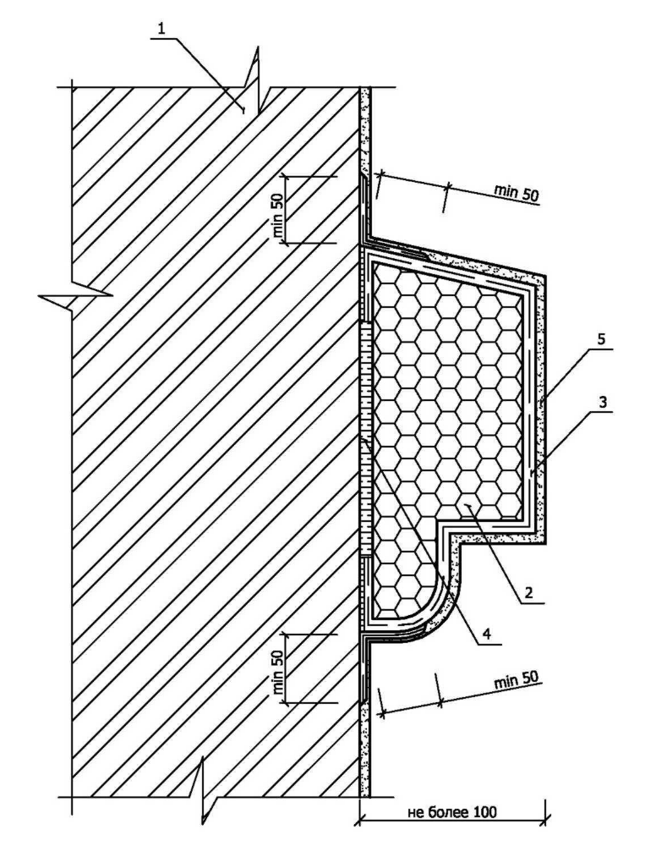

Рис.2

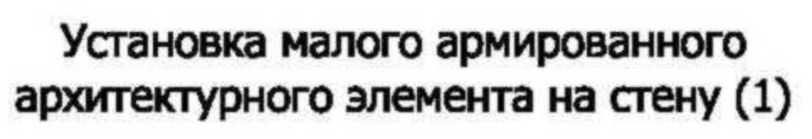

16

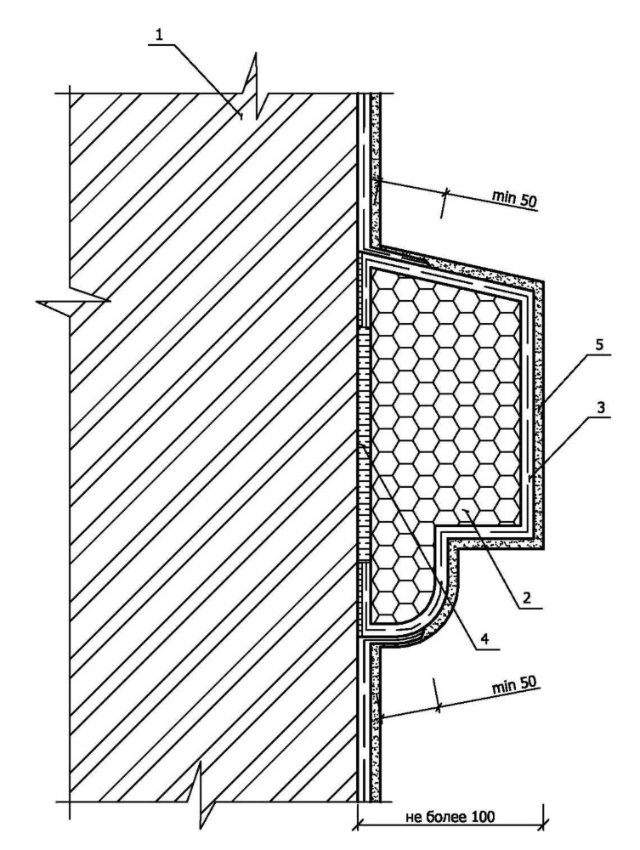

Рис.3

17

Рис.4

18

Рис.5

19

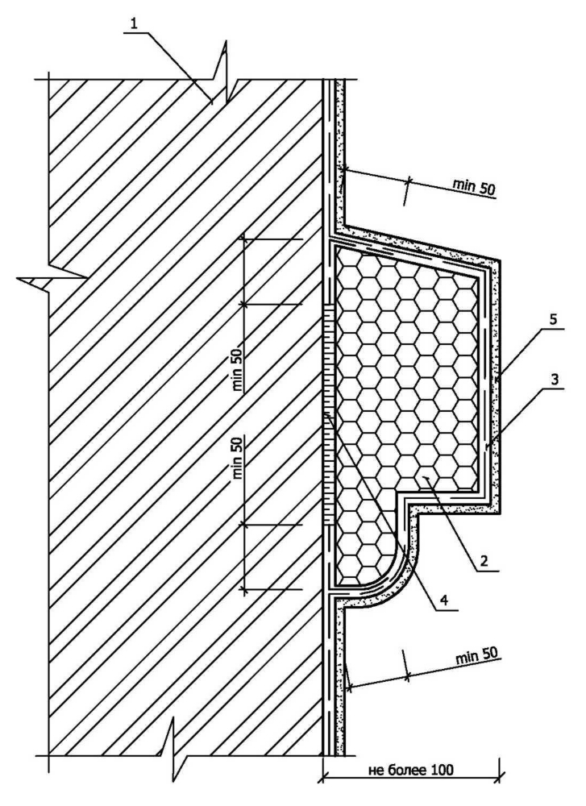

Рис.6

20
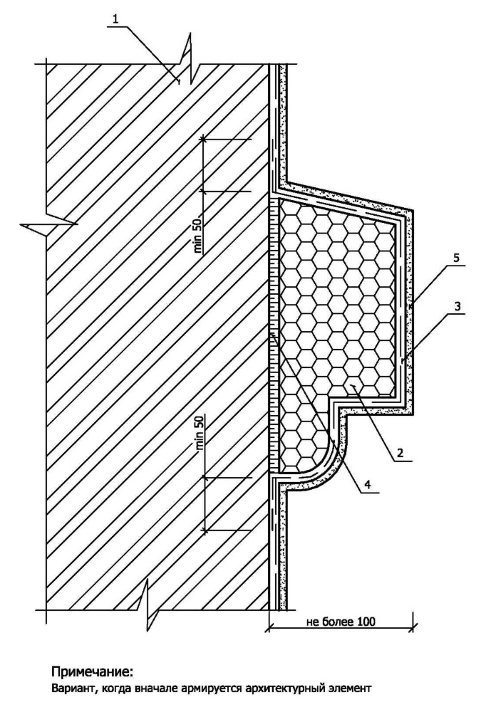
Рис.7

21

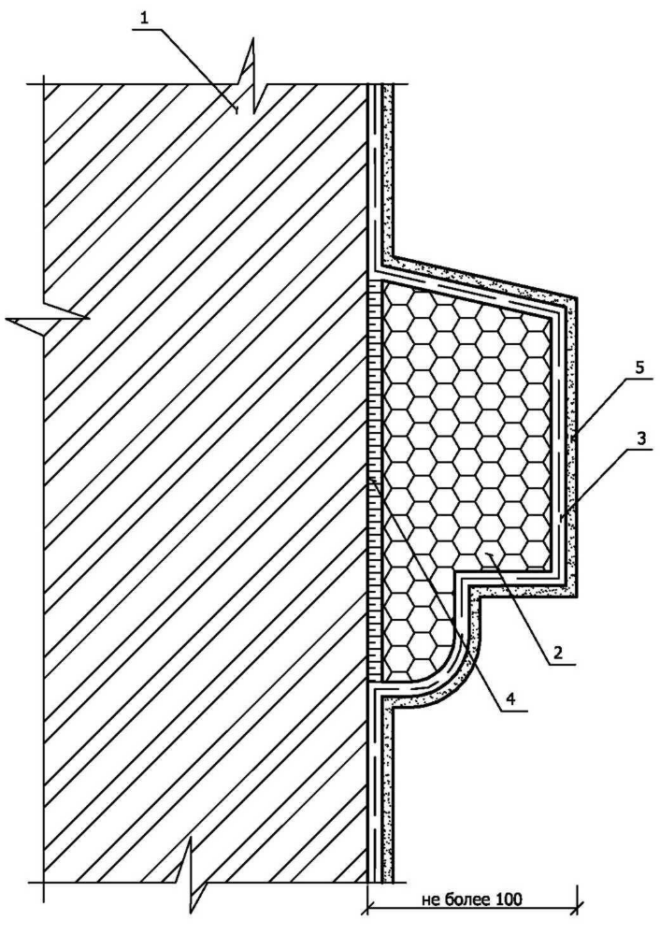

Рис.8

22

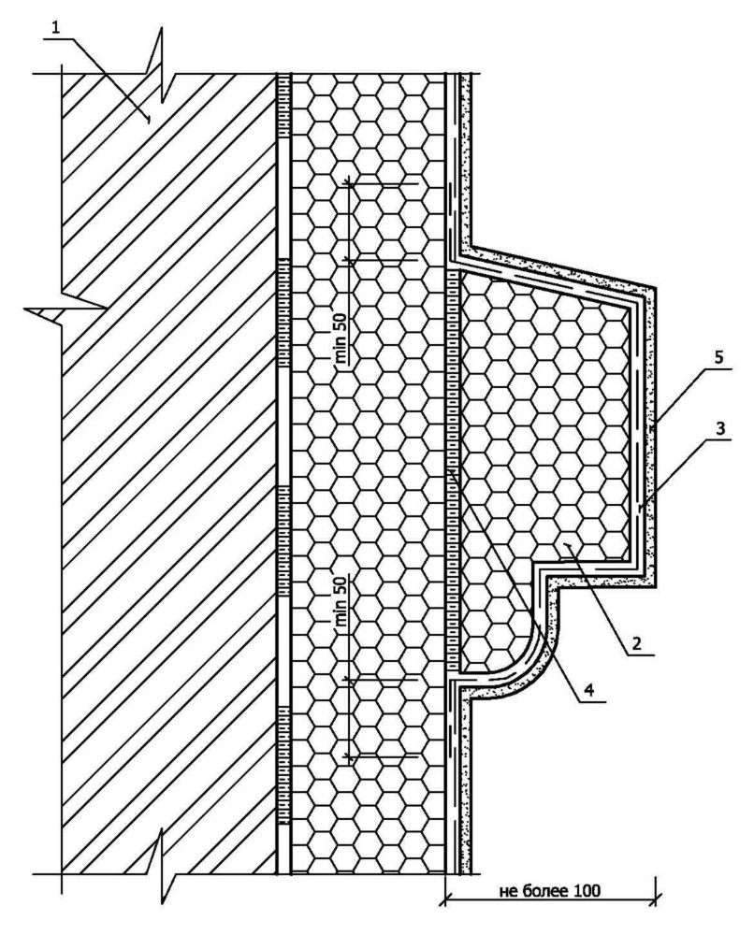

Рис.9

23

Рис.10



24

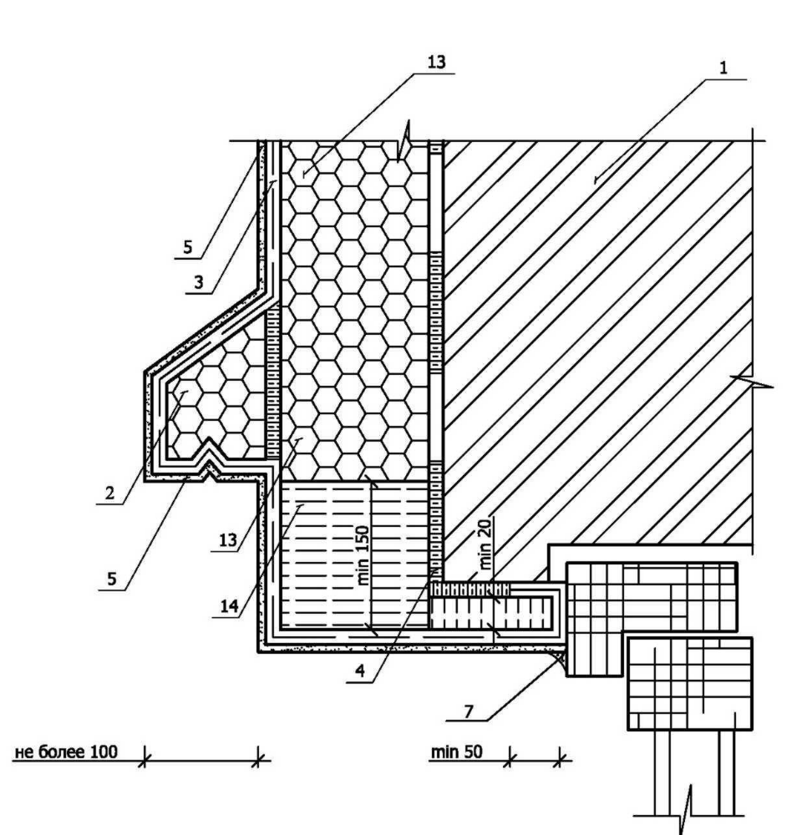

Рис.11



25

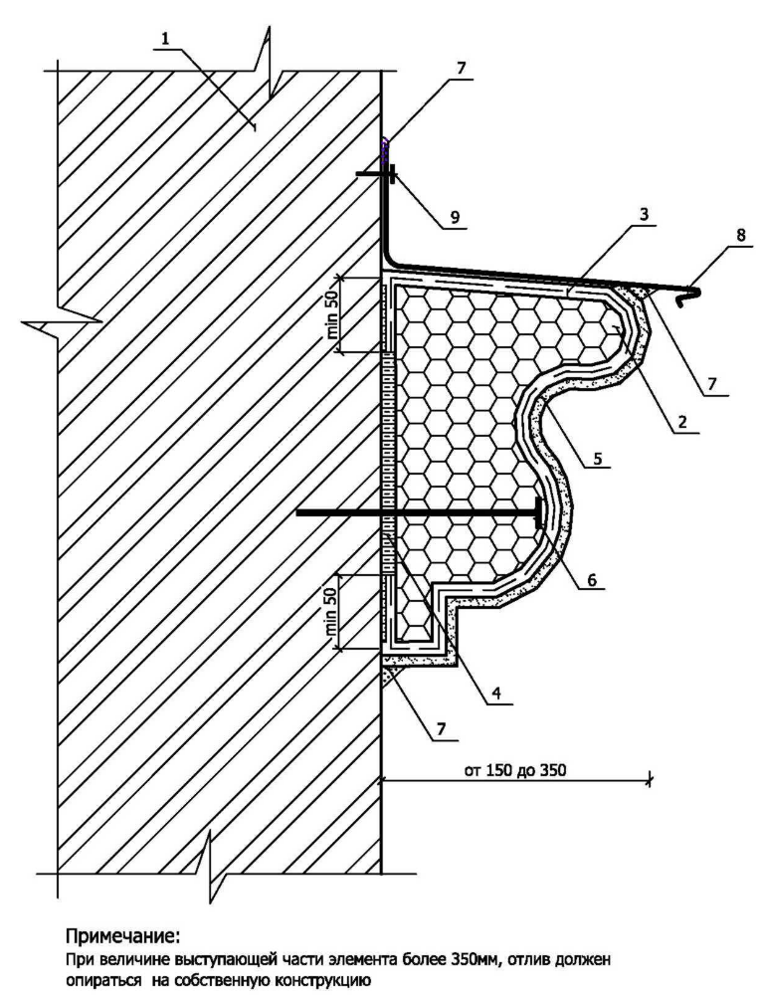

Рис.12

26

Рис.13

27

Рис.14

28

Рис.15

29

Рис.16

30

Рис.17

31

Рис.18

32
Рис.19

33

Рис.20

34

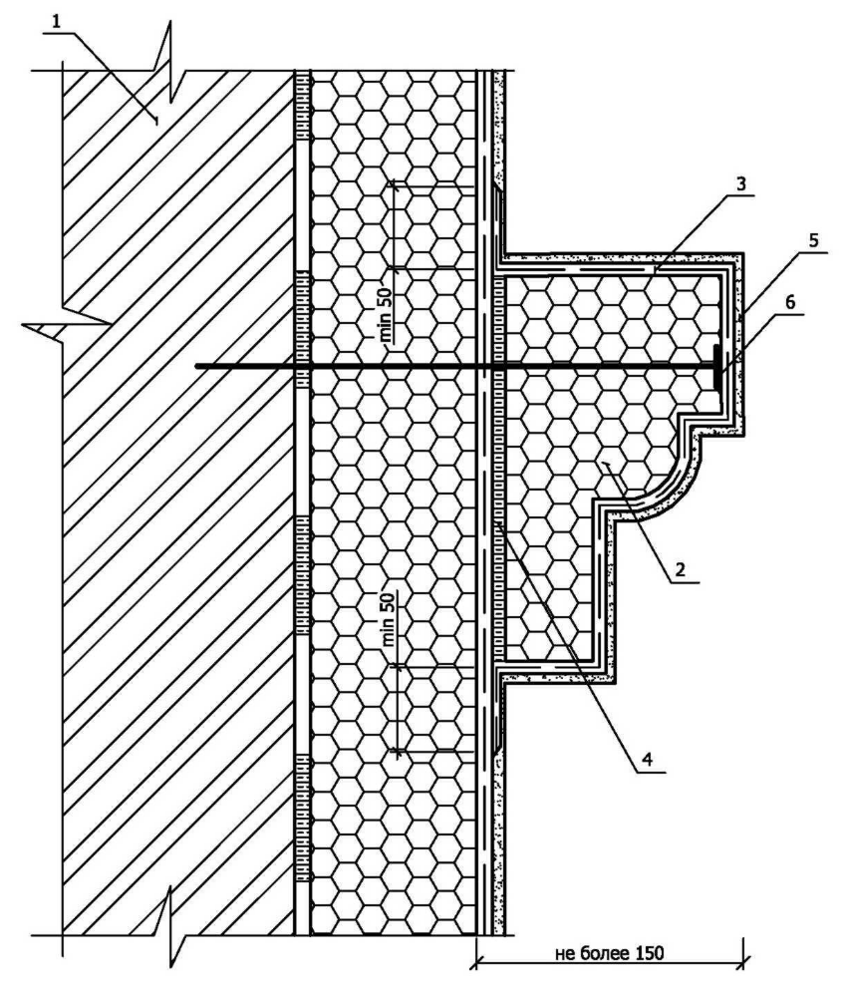

Рис.21

35
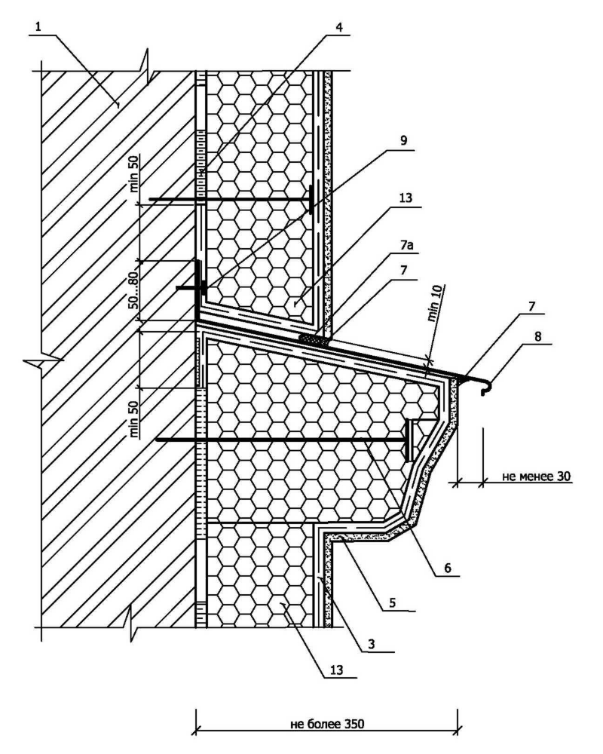

Рис.22



36
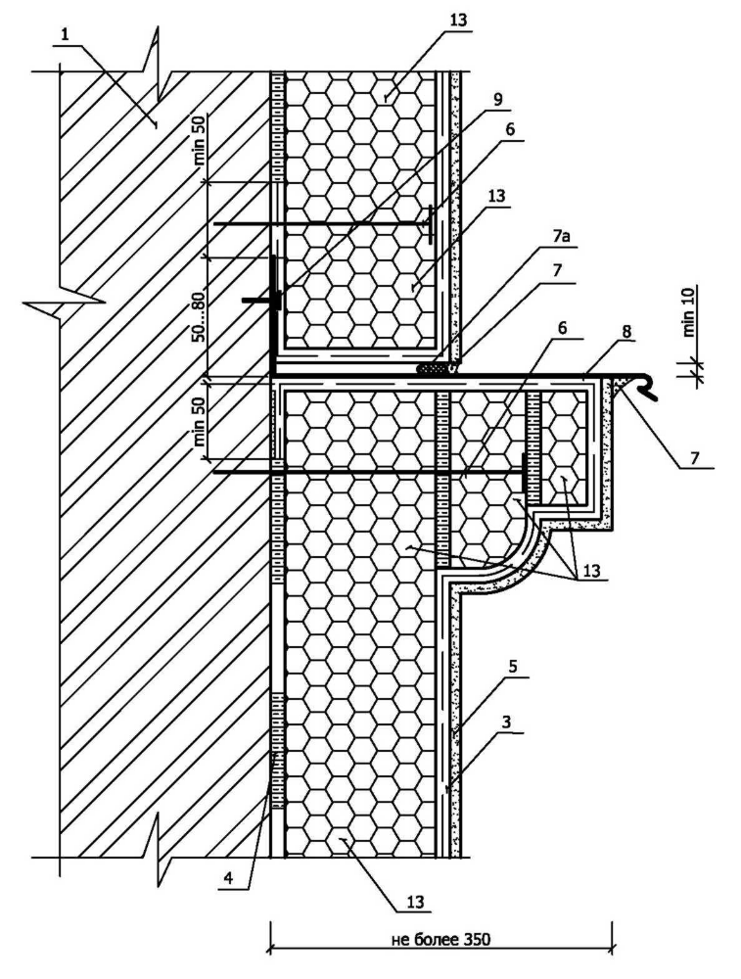

Рис.23

37

Рис.24

38

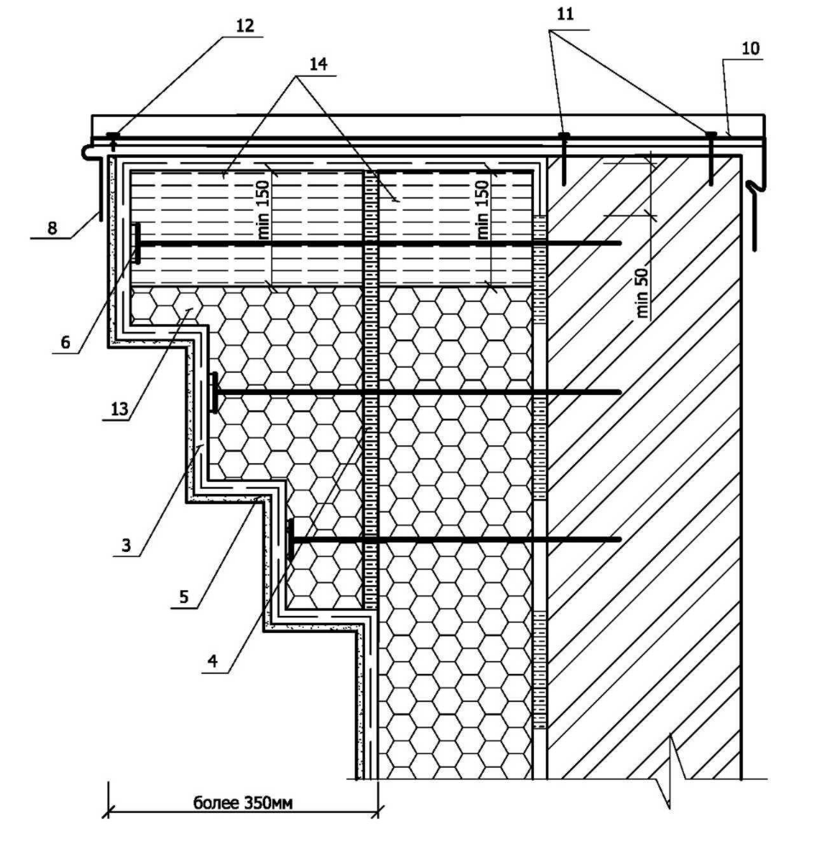

Рис.25

39
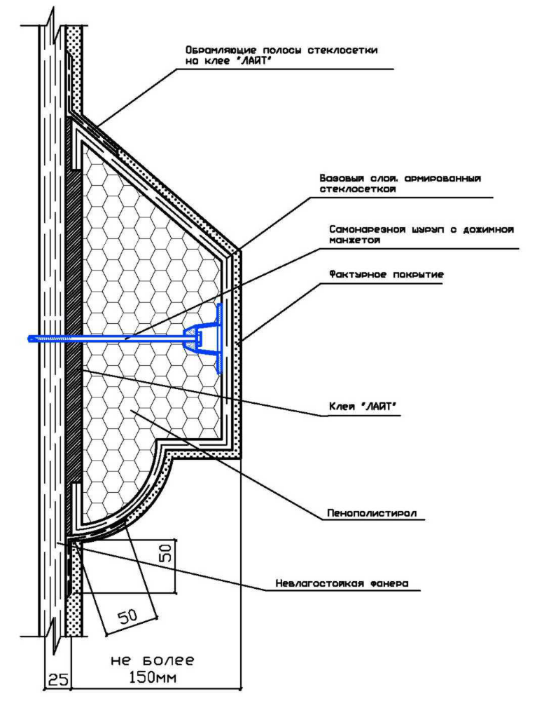

Рис.26

40

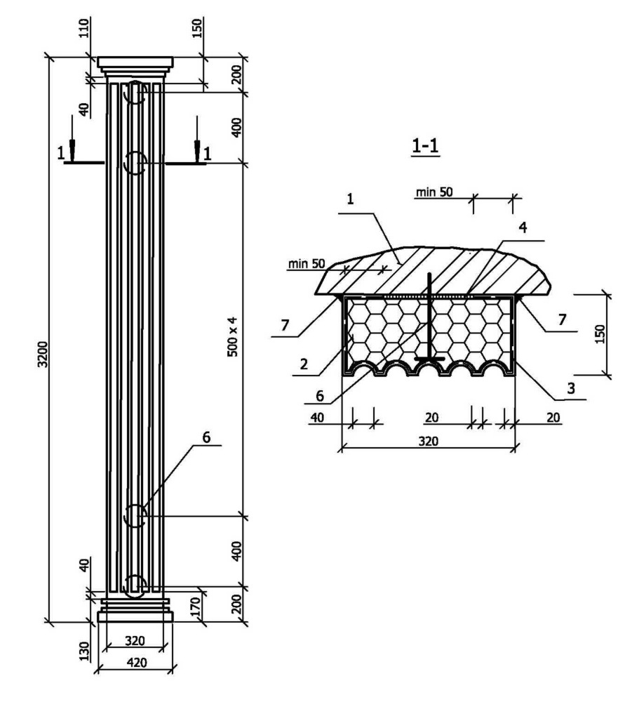

Рис.27

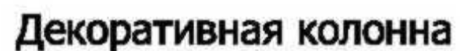

41

